ЛГДП-61 |  | Пергола двухсекционная
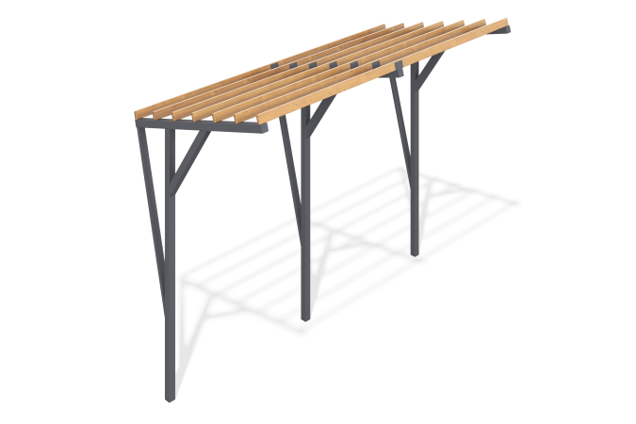

Размеры, мм: | 2000x4000x3350 | Вес, кг: | 0
Характеристики материалов
Материалы: металл, сосна
Комплектация: пергола в сборе - 1 шт.
Конструкция перголы состоит из металлического каркаса и сосны. Металлические детали выполнены из профильных труб размерами 80*80*2 мм и 80*40*2 мм. Окончательная отделка каркаса - покрыты порошковой краской для защиты от коррозии, цвет Ral 7016, муар. Материал из дерева - доски сосны, размерами 35*90 мм.
В оборудование используется крепеж. Выступающие части резьбовых соединений и открытые части труб закрыты пластиковыми заглушками.
Покрытие элементов:
- брус - грунтовка лессирующая, водно-дисперсионный лак

